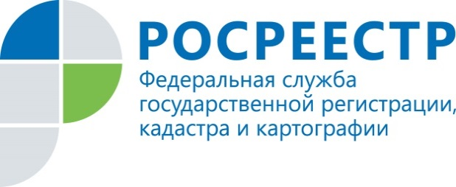

В Калужской области увеличены штрафы за нарушения земельного законодательства

Земельное законодательство предоставляет правообладателям земельных участков права по самостоятельному хозяйствованию на земле. В то же время такая деятельность не должна наносить ущерба окружающей среде, нарушать права и законные интересы других лиц.
Самым распространенным нарушением в регионе является самовольное занятие земельного участка, и большинство «самозахватов» совершают физические лица - более 60%.
За самовольное занятие земельного участка, если определена его кадастровая стоимость, следует наложение административного штрафа в размере:
на граждан - от 1% до 1,5% от кадастровой стоимости, но не менее 5 тысяч рублей;
на должностных лиц - от 1,5 до 2 % от кадастровой стоимости, но не менее 20 тысяч рублей;
на юридических лиц - от 2% до 3% от кадастровой стоимости, но не менее 100 тысяч рублей.
Индивидуальные предприниматели по данному правонарушению несут административную ответственность как юридические лица, а не как должностные.
Если кадастровая стоимость земельного участка не определена, налагается штраф в размере:
на граждан - от 5 тысяч до 10 тысяч рублей;
на должностных лиц – от 20 тысяч до 50 тысяч рублей;
на юридических лиц – от 100 тысяч до 200 тысяч рублей.
Одним из распространенных нарушений является использование земли не по целевому назначению в соответствии с его принадлежностью к той или иной категории земель и (или) разрешенным использованием.
За использование земли не по целевому назначению штраф увеличился и составляет (исходя из кадастровой стоимости земельного участка):
на граждан - от 0,5 до 1 процента кадастровой стоимости, но не менее 10 тысяч рублей;
на должностных лиц – от 1 до 1,5 % кадастровой стоимости, но не менее 20 тысяч рублей;
на юридических лиц - от 1,5 до 2 процентов кадастровой стоимости, но не менее 100 тысяч рублей.
В случае, если кадастровая стоимость земельного участка не определена, штраф составит:
на граждан - в размере от 10 тысяч до 20 тысяч рублей;
на должностных лиц - от 20 тысяч до 50 тысяч рублей;
на юридических лиц - от 100 тысяч до 200 тысяч рублей.

За неиспользование земельного участка, предназначенного для жилищного или иного строительства, садоводства, огородничества в указанных целях штрафы составляют для граждан - 1-1,5% от кадастровой стоимости, но не ниже 20 тысяч рублей; если кадастровая стоимость не определена - 20-50 тысяч рублей. Для юридических лиц - от 3-5% от кадастровой стоимости, но не ниже 400 тысяч рублей; если кадастровая стоимость не определена - 400-700 тысяч рублей.
В Калужской области в два с половиной раза выросла сумма наложенных штрафов за нарушения земельного законодательства – более 7,5 млн. рублей в 2015 году против 2,9 млн. руб. в 2014 году.

Раньше штрафы не мотивировали устранять нарушения. Например, сумма штрафов по самовольному занятию земельных участков для граждан составляла от 500 до 1 тысячи рублей, для юридических лиц - от 10 до 20 тысяч. Землепользователям было проще заплатить небольшой штраф и не предпринимать каких-либо действий по устранению нарушения.
Помимо штрафа устанавливается срок, в течение которого нарушения должны быть устранены. В случае неустранения нарушения материалы об этом направляются в мировой суд, что влечет наложение административного штрафа:
на граждан - в размере от 10 тысяч до 20 тысяч рублей;
на должностных лиц – от 30 тысяч до 50 тысяч;
на юридических лиц - от 100 тысяч до 200 тысяч рублей.
Повторное, в течение года, неустранение нарушения предусматривает наложение административного штрафа на граждан в размере от 30 тысяч до 50 тысяч рублей; на юридических лиц - от 200 тысяч до 300 тысяч рублей. Если собственник участка и после этого не устраняет нарушение, его могут заставить освободить участок принудительно по решению суда, контроль осуществляется до полного устранения выявленных нарушений.
Управлением реализованы новые полномочия - проведение административных обследований земельных участков, которое проводится госземинспекторами без участия правообладателя, без дополнительных разрешений и согласований.
Госземинспекторы ведут постоянный мониторинг общей ситуации в области земельных отношений, тем самым, ориентируя собственников земли на рациональное использование земельных участков и соблюдение установленных законом требований, а правообладатели земельных участков, в свою очередь, должны осуществлять использование своих участков в соответствии с имеющимися правовыми документами.

